**Київський національний університет імені Тараса Шевченка**

**Факультет комп’ютерних наук та кібернетики**

**Кафедра інформаційних систем**

**Моделювання систем**

**Лабораторна робота № 3**

**Параметрична ідентифікація параметрів з використанням функцій чутливості.**

**Виконала:**

студент групи ІПС-31

Величко Таїсія

**Київ-2019**

Вектор оцінюваних параметрів $β=(c_{2},m_{1},m_{3})^{T}$, початкове наближення $β_{0}=(0.1,11,23)^{T}$, відомі параметри $c_{1}=0.14,c_{3}=0.2,c_{4}=0.12$, $m_{2}=28$.

Вхідні данні, функція спостереження координат моделі (y9.txt):

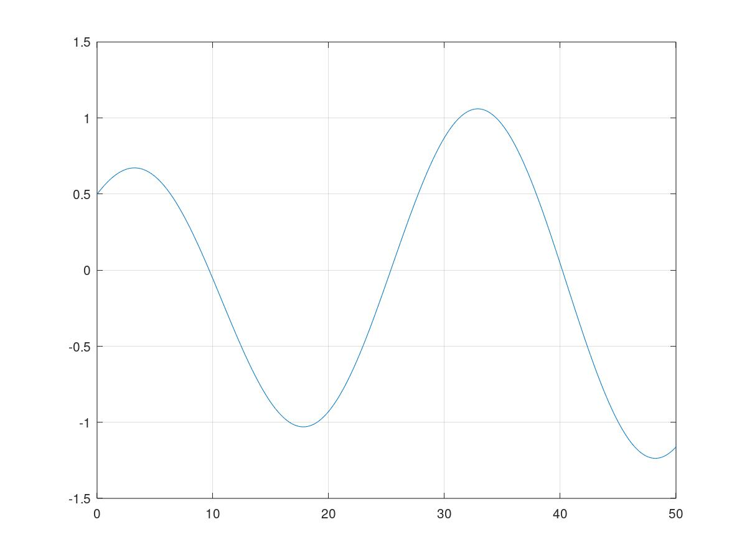

1. Визначаємо матрицю A:

function res = getA(m, c)

    A = zeros(6,6);

    A(1, 2) = 1;

    A(2, 1) = -(c(1)+c(2))/m(1);

    A(2, 3) = c(2)/m(1);

    A(3, 4) = 1;

    A(4, 1) = c(2)/m(2);

    A(4, 3) = -(c(2)+c(3))/m(2);

    A(4, 5) = c(3)/m(2);

    A(5, 6) = 1;

    A(6, 3) = c(3)/m(3);

    A(6, 5) = -(c(3)+c(4))/m(3);

    res = A;

end

1. Обчислюємо матрицю чутливості U, використовуючи метод Рунге-Кутта:

function res = RungeKuttU(A, U, h, y, m, c)

  k1 = h * fU(A, U, y, m, c);

  k2 = h * fU(A, U + k1/2.0, y, m, c);

  k3 = h * fU(A, U + k2/2.0, y, m, c);

  k4 = h * fU(A, U + k3, y, m, c);

  res = U + (k1 + 2*k2 + 2*k3 + k4)/6.0;

endfunction

Де $f\left(U, t\right)=\frac{dU\left(t\right)}{dt}=\frac{d\left(Ay\right)}{dy^{T}}*U\left(t\right)+\frac{d\left(Ay\right)}{dβ^{T}}$

$f\left(U,t\right)=A*U+C$

$C=\left(\begin{matrix}0 & 0 & 0 \\ \frac{y_{3}-y_{1}}{m_{1}} & -\frac{{(c}_{2}*y_{3}-\left(c_{1}+c_{2}\right)*y_{1})}{m_{1}^{2}} & 0 \\ 0 & 0 & 0 \\ \frac{\left(y_{1}-y_{3}\right)}{m_{2}} & 0 & 0 \\ 0 & 0 & 0 \\ 0 & 0 & -\frac{(c_{3}*y_{3}-\left(c_{4}+c_{3}\right)*y_{5})}{m_{3}^{2}}\end{matrix}\right)$

function res = fU(A, U, y, m, c)

  C = zeros(6,3);

  C(2, 1) = (y(3)-y(1))/m(1);

  C(2, 2) = -(c(2)*y(3) - (c(1)+c(2))*y(1))/(m(1)*m(1));

  C(4, 1) = (y(1) - y(3))/m(2);

  C(6, 3) = -(c(3)*y(3) - (c(3) + c(4))*y(5))/(m(3)*m(3));

  res = A*U + C;

end

1. Обчислюємо y, використовуючи метод Рунге-Кутта:

function res = RungeKuttY(A, y, h, m, c)

  k1 = h * fy(A, y, m, c);

  k2 = h * fy(A, y + k1/2.0, m, c);

  k3 = h * fy(A, y + k2/2.0, m, c);

  k4 = h * fy(A, y + k3, m, c);

  res = y + (k1 + 2*k2 + 2*k3 + k4)/6.0;

endfunction

function res = fy(A, y)

  res = A*y;

end

1. Рахуємо $Δβ, I(β)$,де інтеграли шукаємо методом прямокутників, та перераховуємо $β$:

while(i<=N)

    A = getA(m,c);

    Unew = RungeKuttU(A, U, h, y, m, c);

    yNew = RungeKuttY(A, y, h, m, c);

    dyNew = yExperimental(:,i)-yNew;

    for iter = 1:M

      yGained(iter,i)=y(iter,1);

    end

   B = B + h*(U'*U + Unew'*Unew)/2.0;

   b = b + h*(U'*dy + Unew'*dyNew)/2.0;

   I = I + h*(dy'*dy + dyNew'*dyNew)/2.0;

   U = Unew;

   y = yNew;

   dy = dyNew;

   i = i + 1;

    end

    delta = pinv(B)*b;

    c(2) = c(2) + delta(1);

    m(1) = m(1) + delta(2);

    m(3) = m(3) + delta(3);

    disp(I);

    figure

    plot(0:0.2:50, yExperimental(1,:),0:0.2:50, yGained(1,:));

end

Запустивши ітераційний процес, отримаємо:

Ітерація 1: I = 72.363

Ітерація 2: I = 33.123

Ітерація 3: I = 3.6796

Ітерація 4: I = 0.045458

Ітерація 5: I = 0.000016349

Ітерація 6: I = 0.000000010814

c2 = 0.30000

m1 = 12.000

m3 = 18.000

Iterations: 6

